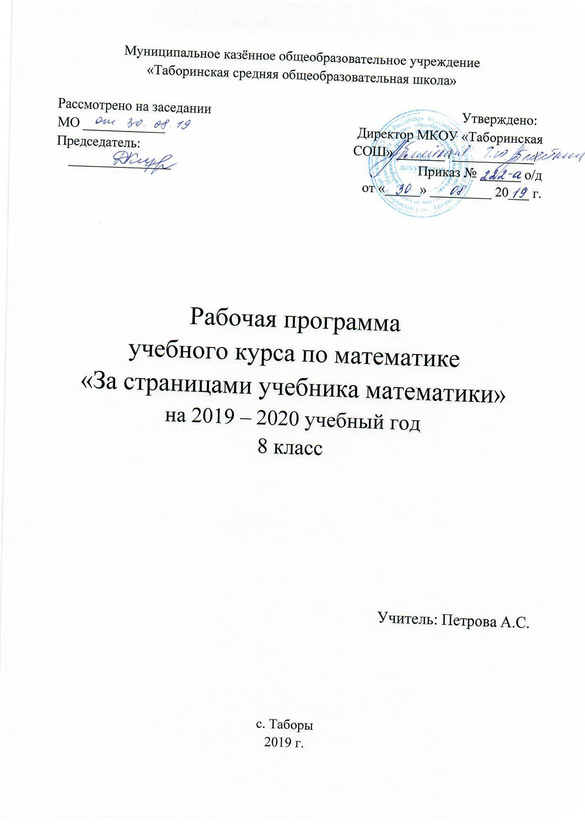

Пояснительная записка

Рабочая программа курса для 8 класса «За страницами учебника математики» разработана и составлена в соответствии с требованиями Федеральном государственном образовательного стандарта основного общего образования.
Цели:
- сформировать понимание необходимости знаний для решения большого круга задач, показав широту их применения в реальной жизни;
- создание условий для обоснованного выбора учащимися профиля обучения в старшей школе через оценку собственных возможностей в освоении математического материала на основе расширения представлений о свойствах функций;
- восполнить некоторые нестандартные приемы решения задач на основе курса квадратного трехчлена, графических соображений, процентных вычислений;
- помочь осознать степень своего интереса к предмету и оценить возможности овладения им с точки зрения дальнейшей перспективы;
- формировать качества мышления, характерные для математической деятельности и необходимые для жизни в современном обществе;
- помочь повысить уровень понимания и практической подготовки в таких вопросах, как: а) преобразование выражений, содержащих модуль; б) решение уравнений и неравенств, содержащих модуль; в) построение графиков элементарных функций, содержащих модуль;
- создать в совокупности с основными разделами курса базу для развития способностей учащихся;
- помочь осознать степень своего интереса к предмету и оценить возможности овладения им с точки зрения дальнейшей перспективы.

Задачи:
- сформировать умения производить процентные вычисления, необходимые для применения в практической деятельности;
- решать основные задачи на проценты, применять формулу сложных процентов;
- решать основные текстовые задачи;
- закрепление основ знаний о функциях и их свойствах;
- расширение представлений о свойствах функций;
- формирование умение “читать” графики и называть свойства по формулам;
- научить решать задачи более высокой, по сравнению с обязательным уровнем сложности;
- овладеть рядом технических и интеллектуальных математических умений на уровне свободного их использования;
- приобрести определенную математическую культуру;
- помочь ученику оценить свой потенциал с точки зрения образовательной перспективы;
- научить учащихся преобразовывать выражения, содержащие модуль;
- научить учащихся решать уравнения и неравенства, содержащие модуль;
- научить строить графики, содержащие модуль;
- помочь овладеть рядом технических и интеллектуальных умений на уровне свободного их использования;
- помочь ученику оценить свой потенциал с точки зрения образовательной перспективы.

Место предмета в учебном плане:
В учебном плане школы на изучение курса «За страницами учебника математики» в 8 классе отводится 35 ч из расчета 1 ч в неделю. Курс составляет часть учебного плана, формируемую участниками образовательного процесса.

Планируемые результаты
В результате освоения курса математики 8 класса учащиеся должны овладеть следующими знаниями, умениями и навыками.
Личностным результатом изучения предмета является формирование следующих умений и качеств:
- независимость и критичность мышления;
- воля и настойчивость в достижении цели.
Метапредметным результатом изучения курса является формирование универсальных учебных действий (УУД).
Регулятивные УУД:
- самостоятельно обнаруживать и формулировать учебную проблему, определять цель УД;
- выдвигать версии решения проблемы, осознавать (и интерпретировать в случае необходимости) конечный результат, выбирать средства достижения цели из предложенных, а также искать их самостоятельно;
- составлять (индивидуально или в группе) план решения проблемы (выполнения проекта);
- работая по плану, сверять свои действия с целью и при необходимости исправлять ошибки самостоятельно (в том числе и корректировать план);
- в диалоге с учителем совершенствовать самостоятельно выбранные критерии оценки.
Познавательные УУД:
- проводить наблюдение и эксперимент под руководством учителя;
- осуществлять расширенный поиск информации с использованием ресурсов библиотек и Интернета;
- осуществлять выбор наиболее эффективных способов решения задач в зависимости от конкретных условий;
- анализировать, сравнивать, классифицировать и обобщать факты и явления;
- давать определения понятиям.
Коммуникативные УУД:
- самостоятельно организовывать учебное взаимодействие в группе (определять общие цели, договариваться друг с другом и т. д.);
- в дискуссии уметь выдвинуть аргументы и контраргументы;
- учиться критично относиться к своему мнению, с достоинством признавать ошибочность своего мнения и корректировать его;
- понимая позицию другого, различать в его речи: мнение (точку зрения), доказательство (аргументы), факты (гипотезы, аксиомы, теории).
Предметным результатом изучения курса является сформированность следующих умений.
Предметная область «Арифметика»
- выполнять устно арифметические действия: сложение и вычитание двузначных чисел и десятичных дробей с двумя знаками, умножение однозначных чисел, однозначного на двузначное число, деление на однозначное число, десятичной дроби с двумя знаками на однозначное число, арифметические операции с обыкновенными дробями с однозначным знаменателем и числителем;
- переходить от одной формы записи чисел к другой, представлять десятичную дробь в виде обыкновенной и в простейших случаях обыкновенную в виде десятичной, проценты - в виде дроби и дробь - в виде процентов;
- выполнять арифметические действия с рациональными числами, находить значения числовых выражений (целых и дробных);
- округлять целые числа и десятичные дроби, выполнять оценку числовых выражений;
- пользоваться основными единицами длины, массы, времени, скорости, площади, объема; переводить одни единицы измерения в другие;
- решать текстовые задачи, в том числе связанные с отношениями и с пропорциональностью величин, дробями и процентами.
Использовать приобретенные знания и умения в практической деятельности и повседневной жизни для:
- решения несложных практических расчетных задач, в том числе с использованием при необходимости справочных материалов, калькулятора;
- устной прикидки и оценки результата вычислений; проверки результата вычисления с использованием различных приемов;
- интерпретации результатов решения задач с учетом ограничений, связанных с реальными свойствами рассматриваемых процессов и явлений.
Предметная область «Алгебра»
- переводить условия задачи на математический язык; использовать методы работы с математическими моделями;
- осуществлять в выражениях и формулах числовые подстановки и выполнять соответствующие вычисления;
- определять координаты точки и изображать числа точками на координатной прямой;
- составлять буквенные выражения и формулы по условиям задач; осуществлять в выражениях и формулах еловые подстановки и выполнять соответствующие вычисления;
- решать текстовые задачи алгебраическим методом.
Использовать приобретенные знания и умения в практической деятельности и повседневной жизни для: выполнения расчетов по формулам, составления формул, выражающих зависимости между реальными величинами.
Предметная область «Геометрия»
- пользоваться геометрическим языком для описания предметов окружающего мира;
- распознавать геометрические фигуры, различать их взаимное расположение;
- изображать геометрические фигуры, распознавать на чертежах, моделях и в окружающей обстановке основные пространственные тела;
- в простейших случаях строить развертки пространственных тел;
- вычислять площади, периметры, объемы простейших геометрических фигур (тел) по формулам.
Использовать приобретенные знания и умения в практической деятельности и повседневной жизни для:
- решения несложных геометрических задач, связанных с нахождением изученных геометрических величин используя при необходимости справочники и технические средства);
- построений геометрическими инструментами (линейка, угольник, циркуль, транспортир).

Содержание программы учебного курса
Тема 1. Проценты
Решение задач на проценты.
Цель: Овладение умениями решать задачи на проценты различных видов, различными способами.

Тема 2. Числа и выражения. Преобразование выражений
Свойства арифметического квадратного корня. Стандартный вид числа. Формулы сокращённого умножения. Приёмы разложения на множители. Выражение переменной из формулы. Нахождение значений переменной.
Цель: актуализация вычислительных навыков. Развитие навыков тождественных преобразований.

Тема 3. Уравнения
Способы решения различных уравнений (линейных, квадратных и сводимых к ним, дробно-рациональных ).
Цель: Овладение умениями решать уравнения различных видов, различными способами.

Тема 4. Системы уравнений
Различные методы решения систем уравнений (графический, метод подстановки, метод сложения). Применение специальных приёмов при решении систем уравнений.
Цель: Овладение разными способами решения линейных и нелинейных систем уравнений.
Тема 5. Неравенства
Способы решения различных неравенств (числовых, линейных).
Цель: Овладение умениями решать неравенства различных видов, различными способами.

Тема 6. Функции
Функции, их свойства и графики (линейная, обратно-пропорциональная, квадратичная и др.) «Считывание» свойств функции по её графику. Анализирование графиков, описывающих зависимость между величинами. Установление соответствия между графиком функции и её аналитическим заданием.
Цель: Обобщение знаний о различных функциях и их графиках.

Тема 7. Текстовые задачи
.Задачи на «движение», на «концентрацию», на «смеси и сплавы», на «работу».
Цель: Овладение умениями решать текстовые задачи различных видов, различными способами.

Тема 8. Уравнения и неравенства с модулем
Модуль числа, его геометрический смысл, основные свойства модуля. Уравнения и неравенства, содержащие знак модуля и способы их решения.
Цель: Овладение умениями решать уравнения, содержащие знак модуля различных видов, различными способами.

Тема 9. Уравнения и неравенства с параметром
Линейные уравнения и неравенства с параметром, способы их решения. Системы линейных уравнений.
Цель: Овладение умениями решать уравнения и неравенства с параметрами

Тема 10. Геометрические задачи
Задачи геометрического содержания.
Цель: Овладение умениями решать Задачи геометрического содержания.

Тема 11. Обобщающее повторение. Решение заданий КИМов ОГЭ
Решение задач из контрольноизмерительных материалов для ОГЭ.
Цель: Умение работать с КИМами ОГЭ

Тематическое планирование
№ | Наименование темы | Количество часов |  | Основные виды учебной деятельности
 |  | Теория | Практика
1 | Проценты | 1 | 1 | Формулировать определение процентов, основное свойство пропорции, решение текстовых задач на проценты
2 | Числа и выражения.  Преобразование выражений | 1 | 2 | Распознавать числовые выражения и выражения с переменными, линейные уравнения. Приводить примеры выражений с переменными, линейных уравнений. Составлять выражение с переменными по условию задачи. Выполнять преобразования выражений: приводить подобные слагаемые, раскрывать скобки. Находить значение выражения с переменными при заданных значениях переменных. Классифицировать алгебраические выражения. Описывать целые выражения.
3 | Уравнения. | 1 | 2 | Формулировать определение уравнений. Решать линейное уравнение в общем виде. Интерпретировать уравнение как математическую модель реальной ситуации. Описывать схему решения текстовой задачи, применять её для решения задач
4 | Системы уравнений | 1 | 2 | Строить график линейного уравнения с двумя переменными. Решать системы двух линейных уравнений с двумя переменными.
5 | Неравенства. | 1 | 2 | Формулировать:  определения: сравнения двух чисел,  решения неравенства с одной переменной, равносильных неравенств,  решения системы неравенств с одной переменной,  области определения выражения;  свойства числовых неравенств,  сложения и умножения числовых неравенств  Доказывать: свойства числовых неравенств,  теоремы о сложении и умножении числовых неравенств.  Решать линейные неравенства.  Записывать решения неравенств и их систем в виде числовых промежутков, объединения,  пересечения числовых промежутков.
6 | Функции | 1 | 2 | Выполнять построение и чтение графика функции  Строить графики функций y = x² и.  Применять понятие арифметического квадратного корня для вычисления значений выражений.
7 | Текстовые задачи. | 1 | 2 | Решать текстовые задачи, в которых система двух линейных уравнений с двумя переменными является математической моделью реального процесса, и интерпретировать результат решения системы
9 | Уравнения с модулем. | 1 | 1 | Формулировать определение модуля, применять определение модуля к решению уравнений
10 | Неравенства с модулем | 1 | 1 | Формулировать определение модуля, применять определение модуля к решению уравнений
11 | Уравнения и неравенства с параметром. | 1 | 4 | Выполнять преобразования выражений содержащих параметр; применение способов решения уравнений и неравенств к решению заданий с параметрами
12 | Геометрические задачи | 1 | 3 | Применение признаков и свойств геометрических фигур к решению задач
13 | Обобщающее повторение. Решение заданий КИМов ГИА | 1 | 1 | Научиться применять приобретенные знания, умения, навыки, в конкретной деятельности.

Оценочные материалы
Для оценивания предметных результатов определено пять уровней достижений учащихся, соответствующих отметкам от «5» до «2».
Базовый уровень достижений — уровень, который демонстрирует освоение учебных действий с опорной системой знаний в рамках диапазона (круга) выделенных задач. Овладение базовым уровнем является достаточным для продолжения обучения на следующей ступени образования, но не по профильному направлению. Достижению базового уровня соответствует оценка «удовлетворительно» (или отметка «3», отметка «зачтено»). Превышение базового уровня свидетельствует об усвоении опорной системы знаний на уровне осознанного произвольного овладения учебными действиями, а также о кругозоре, широте (или избирательности) интересов. Целесообразно выделить следующие два уровня, превышающие базовый:
•повышенный уровень достижения планируемых результатов, оценка «хорошо» (отметка «4»);
•высокий уровень достижения планируемых результатов, оценка «отлично» (отметка «5»). Повышенный и высокий уровни достижения отличаются по полноте освоения планируемых результатов, уровню овладения учебными действиями и сформированностью интересов к данной предметной области.
Устный ответ.
Высокий уровень (оценка «5») выставляется, если учащийся: последовательно, чётко, связно, обоснованно и безошибочно излагает учебный материал;
дает ответ в логической последовательности с использованием принятой терминологии; показывает понимание сущности рассматриваемых понятий, явлений и закономерностей, теорий, взаимосвязей; умеет выделять главное, самостоятельно подтверждать ответ конкретными примерами, фактами;
самостоятельно анализирует и обобщает теоретический материал;
свободно устанавливает межпредметные (на основе ранее приобретенных знаний) и внутрипредметные связи;
уверенно и безошибочно применяет полученные знания в решении новых, ранее не встречавшихся задач;
рационально использует наглядные пособия, справочные материалы, учебник, дополнительную литературу, первоисточники; применяет упорядоченную систему условных обозначений при ведении записей, сопровождающих ответ; имеет необходимые навыки работы с приборами, чертежами, схемами и графиками, сопутствующими ответу; допускает в ответе недочеты, которые легко исправляет по требованию учителя.
Повышенный уровень (оценка «4») выставляется, если учащийся: показывает знание всего изученного учебного материала; дает в основном правильный ответ;
учебный материал излагает в обоснованной логической последовательности с приведением конкретных примеров, при этом допускает одну негрубую ошибку или не более двух недочетов в использовании терминологии учебного предмета, которые может исправить самостоятельно; анализирует и обобщает теоретический материал;
основные правила культуры устной речи;
применяет упорядоченную систему условных обозначений при ведении записей, сопровождающих ответ;
Базовый уровень (оценка «3»), выставляется, если учащийся: демонстрирует усвоение основного содержания учебного материала, имеет пробелы, не препятствующие дальнейшему усвоению учебного материала;
применяет полученные знания при ответе на вопрос, анализе предложенных ситуаций по образцу; допускает ошибки в использовании терминологии учебного предмета; показывает недостаточную сформированность отдельных знаний и умений;
выводы и обобщения аргументирует слабо, допускает в них ошибки; затрудняется при анализе и обобщении учебного материала;
дает неполные ответы на вопросы учителя или воспроизводит содержание ранее прочитанного учебного текста, слабо связанного с заданным вопросом;
использует неупорядоченную систему условных обозначений при ведении записей, сопровождающих ответ.
Низкий уровень (оценка «2») выставляется, если учащийся: не раскрыл основное содержание учебного материала в пределах поставленных вопросов;
не умеет применять имеющиеся знания к решению конкретных вопросов и задач по образцу;
допускает в ответе более двух грубых ошибок, которые не может исправить даже при помощи учащихся и учителя

Оценка контрольных работ
Высокий уровень (оценка «5») ставится за безукоризненное выполнение письменной работы, т. е.
а) если решение всех примеров верное;
б) если все действия и преобразования выполнены правильно, без ошибок; все записи хода решения расположены последовательно, а также сделана проверка решения в тех случаях, когда это требуется.

Повышенный уровень (оценка «4») ставится за работу, которая выполнена в основном правильно, но допущена одна (негрубая) ошибка или два-три недочёта.

Базовый уровень (оценка «3») ставится в следующих случаях:
а) если в работе имеется одна грубая ошибка и не более одной негрубой ошибки;
б) при наличии одной грубой ошибки и одного-двух недочётов;
в) при отсутствии грубых ошибок, но при наличии от двух до четырёх (негрубых) ошибок; г) при наличии двух негрубых ошибок и не более трёх недочётов;
д) при отсутствии ошибок, но при наличии четырёх и более недочётов;
е) если верно выполнено более половины объёма всей работы.

Низкий уровень (оценка «2») ставится, когда число ошибок превосходит норму, при которой может быть выставлена положительная оценка, или если правильно выполнено менее половины всей работы.

Примечание. Оценка «5» может быть поставлена, несмотря на наличие одного-двух недочётов, если ученик дал оригинальное решение заданий, свидетельствующее о его
хорошем математическом развитии.

Оценка качества выполнения самостоятельных работ
Используются три подхода к оценке знаний и умений учащихся: по ошибкам, по «производительности» и комбинированный. Оценивание знаний и умений по ошибкам осуществляется в зависимости от количества и характера погрешностей, допущенных учащимися. Оценки по «производительности» формируются с учетом объема верно выполненной работы:
Высокий уровень (оценка «5» ):. число верных ответов –от 90 до 100%.
Повышенный уровень (оценка «4»): число верных ответов –от 66 до 89%.
Базовый уровень (оценка «3»): число верных ответов -от 50до 65%..
Низкий уровень (оценка «2»): число верных ответов менее 50%.

При оценке знаний, умений и навыков учащихся следует учитывать все ошибки (грубые и негрубые) и недочеты.
Грубыми считаются следующие ошибки:
• незнание определения основных понятий, законов, правил, основных положений теории, незнание формул, общепринятых символов обозначений величин, единиц их измерения;
• незнание наименований единиц измерения (физика, химия, математика, биология, география, черчение, трудовое обучение, ОБЖ);
• неумение выделить в ответе главное;
• неумение применять знания для решения задач и объяснения явлений;
• неумение делать выводы и обобщения;
• неумение читать и строить графики и принципиальные схемы;
• неумение подготовить установку или лабораторное оборудование, провести опыт, наблюдения, необходимые расчеты или использовать полученные данные для выводов;
• неумение пользоваться первоисточниками, учебником и справочниками;
• нарушение техники безопасности, отсутствие специальной формы одежды (уроки технологии, физ.культуры);
• небрежное отношение к оборудованию, приборам, материалам.
К негрубым ошибкам следует отнести:
• неточность формулировок, определений, понятий, законов, теорий, вызванная неполнотой охвата основных признаков определяемого понятия или заменой одного-двух из этих признаков второстепенными;
• ошибки при снятии показаний с измерительных приборов, не связанные с определением цены деления шкалы (например, зависящие от расположения измерительных приборов, оптические и др.);
• ошибки, вызванные несоблюдением условий проведения опыта, наблюдения, условий работы прибора, оборудования;
• ошибки в условных обозначениях на принципиальных схемах, неточность графика (например, изменение угла наклона) и др.;
• нерациональный метод решения задачи или недостаточно продуманный план устного ответа (нарушение логики, подмена отдельных основных вопросов второстепенными);
• нерациональные методы работы со справочной и другой литературой;
• неумение решать задачи, выполнять задания в общем виде.
Недочетами являются:
• нерациональные приемы вычислений и преобразований, выполнения опытов, наблюдений, заданий;
• ошибки в вычислениях (арифметические – кроме математики);
• небрежное выполнение записей, чертежей, схем, графиков;
• орфографические и пунктуационные ошибки (кроме русского язык)

Литература для педагога:
- сайт сдамгиа.рф-ГИА 2019 – математика. Обучающая система Дмитрия Гущина.
- Алгебра. Дидиктические материалы 8 класс под редакцией Мерзляк А.Г.
Литература для обучающихся
- сайт сдамгиа.рф-ГИА 2019 – математика. Обучающая система Дмитрия Гущина.
- http://www.fipi.ruОткрытый банк заданий.

